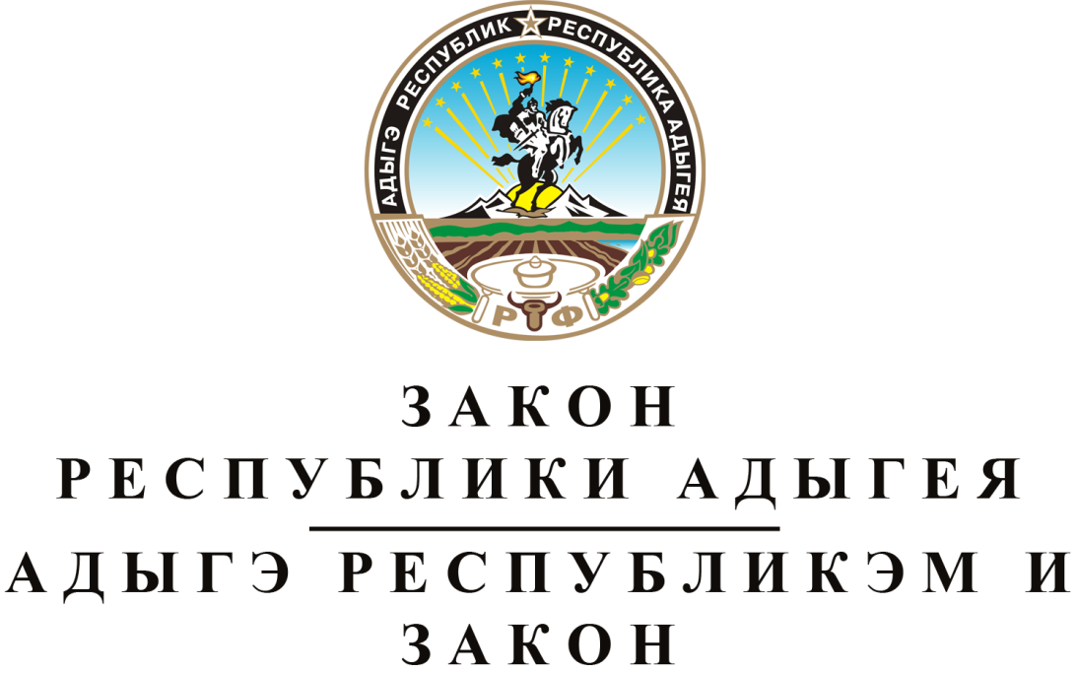
О ВНЕСЕНИИ ИЗМЕНЕНИЙ В ЗАКОН РЕСПУБЛИКИ АДЫГЕЯ
"О НАЛОГЕ НА ИМУЩЕСТВО ОРГАНИЗАЦИЙ"

Принят Государственным Советом - Хасэ Республики Адыгея
26 октября 2016 года

Статья 1. О внесении изменений в Закон Республики Адыгея "О налоге на имущество организаций"
Внести в Закон Республики Адыгея от 22 ноября 2003 года № 183 "О налоге на имущество организаций" (Собрание законодательства Республики Адыгея, 2003, № 11; 2005, № 4, 11; 2006, № 6, 11; 2008, № 6; 2009, № 4, 7; 2010, № 3, 11; 2012, № 4; 2013, № 5; 2015, № 12; 2016, № 8) следующие изменения:
1) статью 1 изложить в следующей редакции:
"Статья 1. Налоговая ставка
Установить налоговую ставку по налогу на имущество организаций (далее - налог):
1) в отношении объектов недвижимого имущества, налоговая база по которым определяется как среднегодовая стоимость имущества, признаваемого объектом налогообложения, - в размере 2,2 процента;
2) в отношении объектов недвижимого имущества, налоговая база по которым определяется как кадастровая стоимость имущества, признаваемого объектом налогообложения, - в размере 2,0 процента.";
2) дополнить новой статьей 1¹ следующего содержания:
"Статья 1¹. Особенности определения налоговой базы в отношении отдельных объектов недвижимого имущества
1. Налоговая база как кадастровая стоимость имущества определяется в отношении следующих видов недвижимого имущества, признаваемого объектом налогообложения:
1) административно-деловые центры и торговые центры (комплексы) и помещения в них;
2) нежилые помещения, назначение которых в соответствии с кадастровыми паспортами объектов недвижимости или документами технического учета (инвентаризации) объектов недвижимости предусматривает размещение офисов, торговых объектов, объектов общественного питания и бытового обслуживания либо которые фактически используются для размещения офисов, торговых объектов, объектов общественного питания и бытового обслуживания;
3) жилые дома и жилые помещения, не учитываемые на балансе в качестве объектов основных средств в порядке, установленном для ведения бухгалтерского учета.
2. Определение налоговой базы как кадастровой стоимости имущества, признаваемого объектом налогообложения, в отношении видов недвижимого имущества, указанных в пунктах 1, 2 части 1 настоящей статьи, осуществляется, если общая площадь объекта недвижимого имущества достигает 500 квадратных метров и более.".

Статья 2. Порядок определения вида фактического использования зданий (строений, сооружений) и помещений
До установления уполномоченным федеральным органом исполнительной власти порядка определения вида фактического использования зданий (строений, сооружений) и помещений, предусмотренного пунктом 9 статьи 378² Налогового кодекса Российской Федерации, установление вида фактического использования зданий (строений, сооружений) и помещений осуществляется в порядке, установленном Кабинетом Министров Республики Адыгея.

Статья 3. Вступление в силу настоящего Закона
1. Настоящий Закон вступает в силу с 1 января 2017 года, но не ранее чем по истечении одного месяца со дня его официального опубликования и не ранее первого числа очередного налогового периода по налогу на имущество организаций, за исключением статьи 2 настоящего Закона.
2. Статья 2 настоящего Закона вступает в силу со дня его официального опубликования.

Глава Республики Адыгея А.К. ТХАКУШИНОВ

г. Майкоп
3 ноября 2016 года
№ 4

